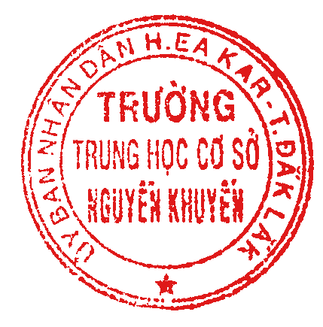  UBND HUYỆN EA KAR  TRƯỜNG THCS NGUYỄN KHUYẾN |  | LỊCH CÔNG TÁC TUẦN  (Từ ngày 26/04/2021 đến ngày 02/05/2021)
Thứ/ngày | Sáng | Chiều | Ghi chú
Hai  26/04 | - Chào cờ tuần 32  - Dạy học theo TKB  - Triển khai cuộc thi: “Đại sứ văn hóa đọc năm 2021” đến toàn thể HS toàn trường (GVCN, TPT) | - DTHT theo TKB  - Thi HSG trường môn Hóa học, Lịch sử. (Coi thi cô Thuận) | Trực lãnh đạo:  Đ/c Lại Cao Đằng  Đ/c Trần Minh Khang
Ba  27/04 | - Dạy học theo TKB | - Thi HSG trường môn Tiếng Anh  (Coi thi thầy Ngọc )  - Kiểm tra hồ sơ lớp 9  (Thành phần: P.HT, TKHĐ, GVCN lớp 9) | Trực lãnh đạo:  Đ/c Lại Cao Đằng  Đ/c Trần Minh Khang
Tư  28/04 | - Dạy học theo TKB | - DTHT theo TKB  - In sao đề thi học kì II  (Tổ in sao đề theo QĐ của HT) | Trực lãnh đạo:  Đ/c Lại Cao Đằng  Đ/c Trần Minh Khang
Năm  29/04 | - Dạy học theo TKB  - Dự giờ tổ Toán (sinh hoạt chuyên môn theo nghiên cứu bài học) | - In sao đề thi học kì II  (Tổ in sao đề theo QĐ của HT)  - Tổng hợp kết quả thi HSH trường (P.HT, TKHĐ) | Trực lãnh đạo:  Đ/c Lại Cao Đằng  Đ/c Trần Minh Khang
Sáu  30/04 | - Nghỉ lễ 30/4 | - Nghỉ lễ 30/4 | Trực bảo vệ
Bảy  01/05 | - Nghỉ lễ 01/5 | - Nghỉ lễ 01/5 | Trực bảo vệ
CN
02/04
HIỆU TRƯỞNG (đã ký)

